Le peuplement des milieux au cours des saisons

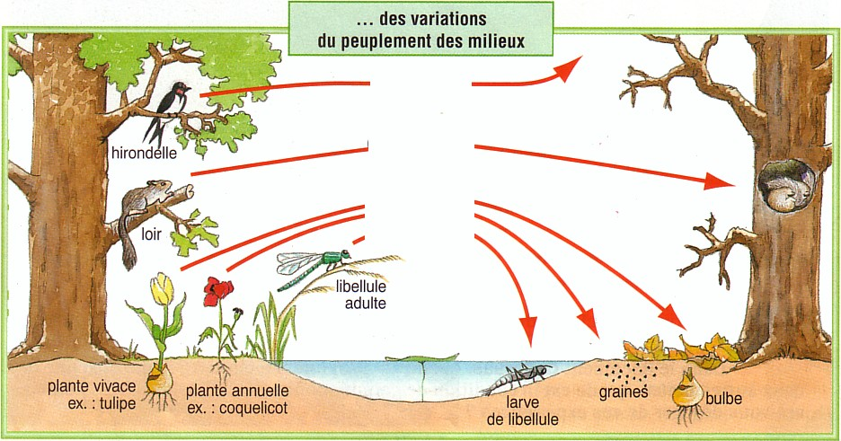

Qu’est-ce qui a changé entre l’été et l’hiver ? Relie

L’hirondelle | • |  | • | A migré vers les pays chauds
Le loir | • |  | • | A perdu ses feuilles caduques
La tulipe | • |  | • | Hiberne
Le coquelicot | • |  | • | Persiste sous forme de bulbe
La libellule | • |  | • | Persiste sous forme de graines
L’arbre | • |  | • | Subsiste sous forme de larve

